**计算机程序设计基础（C++)**

**实验报告**

专业班级：软件工程2305班

学 号：8209230509

姓 名：吴让尧

**实验报告成绩：**

|  |  |  |  |  |  |  |
| --- | --- | --- | --- | --- | --- | --- |
| **实验** | **实验一** | **实验二** | **实验三** | **实验四** | **实验五** | **总评** |
| **成绩** |  |  |  |  |  |  |

**批阅教师：**

**实验一、实验环境与简单程序设计**

**一、实验目的**

1、掌握集成开发环境，掌握C++程序的基本要素以及完整的C++程序开发过程。

2、掌握基本数据类型、运算符和表达式的使用。理解隐式转换和强制转换，理解数据超过该数据类型

表示范围时的溢出。掌握不同数据之间的混合算术运算中数据类型的转换。

3、变量的定义与常量的使用。

4、输入、输出的实现。

5、编译信息的理解与错误的修改。

6、简单程序的设计。

**二、实验内容**

熟悉C++编程环境，可以使用VS；对已经能熟练掌握C++开发环境的同学，可

以跳过本部分内容）

**1.编辑输入下列程序，找出下面代码的错误并改正：**

#include<iostream>

using namespace std;

int main()

{

Int i = k + 1;

cout << i++ << endl;

int i = 1;

cout << i++ << endl;

cout << "Welcome to C++"<<endl;

return 0;

}

**2.求圆锥的体积：要求键盘输入圆锥底的半径、锥高，使用标识符常量定义圆周率。**

(1)创建一个控制台项目

(2)在文件中输入程序内容，存盘

(3)编译、连接、运行；观察结果

**3**.**通过下面程序验证你所使用系统上运行的C++编译器中每个基本数据类型的长度。**

#include<iostream>

using namespace std;

int main()

{

cout << "char length:" << sizeof(char) << endl;

cout << "int length:" << sizeof(int) << endl;

}

**4.观察下面程序的执行结果。**

#include <iostream>

#include <iomanip>

using namespace std;

int main()

unsigned int testUnint=65534;//oxfffe

cout << "output in unsigned int 1 type:"" << testUnint<< end;//<<oct;

cout << "output in char type:!" << static_ cast<char>(testUnint)<< endl;

cout << "output in short type:" << static_ cast<short>(testUnint)<< endl;//为什么结果为-2?:

cout << "output in int type:" << static_ cast<int>. (testUnint)<< endl;

cout << "output in double type:"<< static cast<double>(testUnint)<< endl;

cout << "output in double type:" <<setprecision(4)<< static_ cast<double>(testUnint)<< endl;

cout << "output in Hex unsigned int type:" <<hex<< testUnint<< endl; //16进制输出

system("pause");

return 0;

**自己编程测试一下将testUnint按8进制输出<<oct;je_将一个实数转换成int,观察结果。**

**5.编程，输入华氏温度，将其转换为摄氏温度后输出（保留两位小数）。**

**三、算法分析，程序结果**

1.

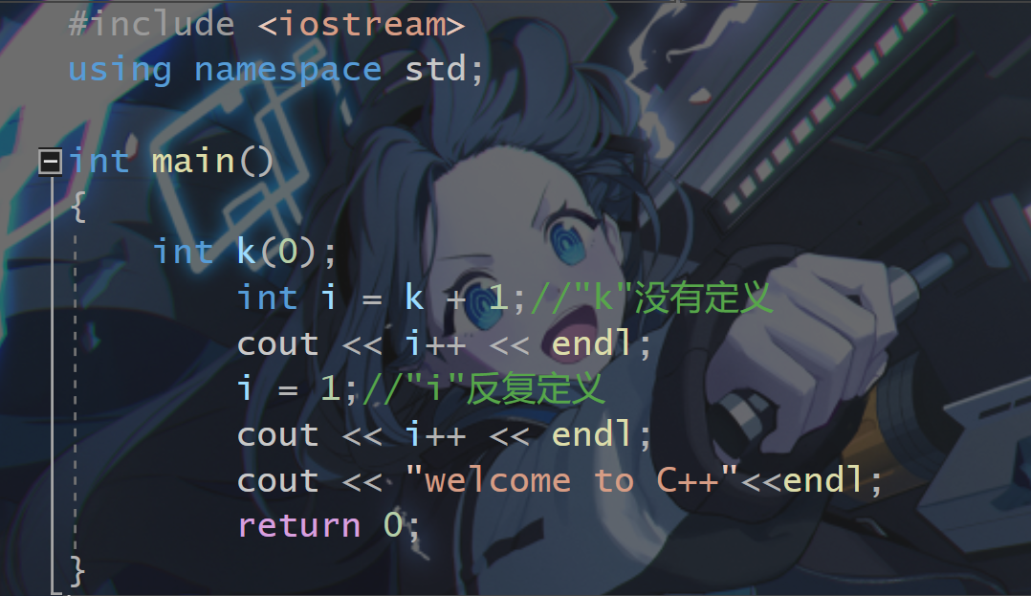

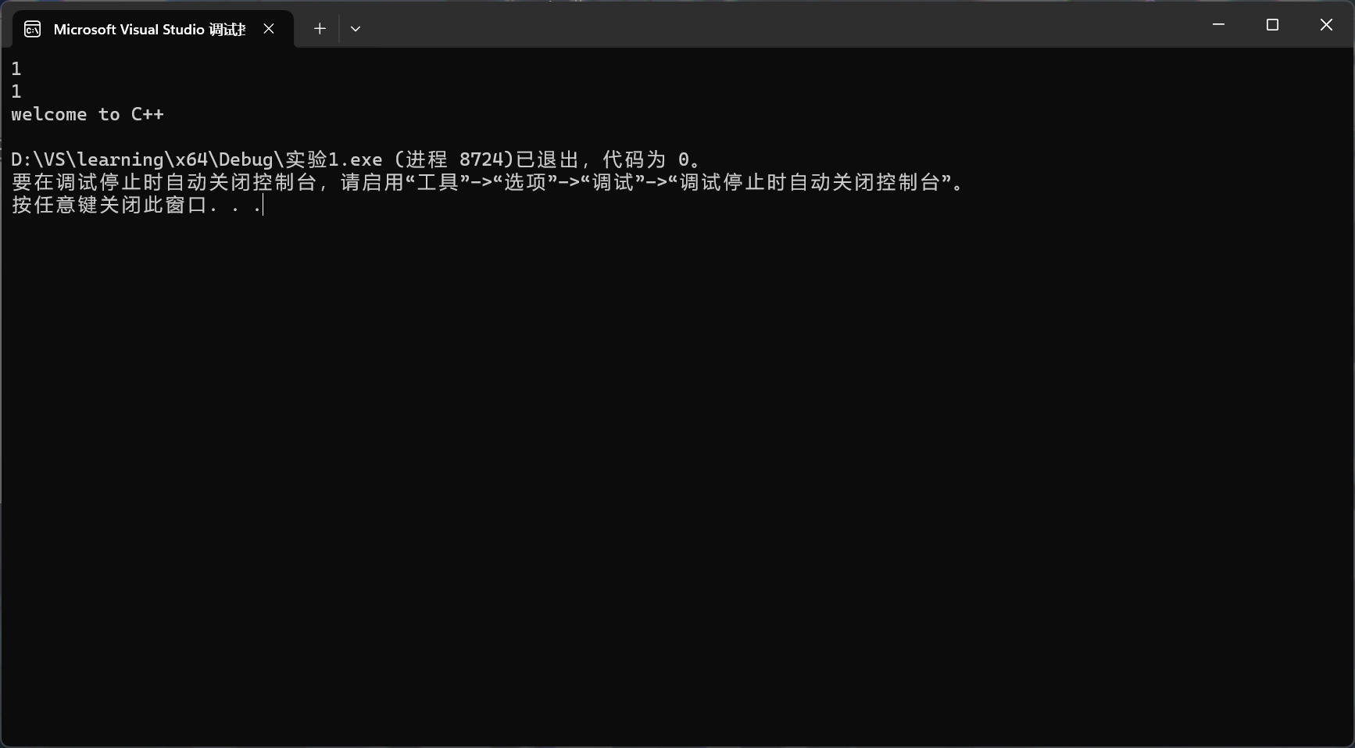

2.

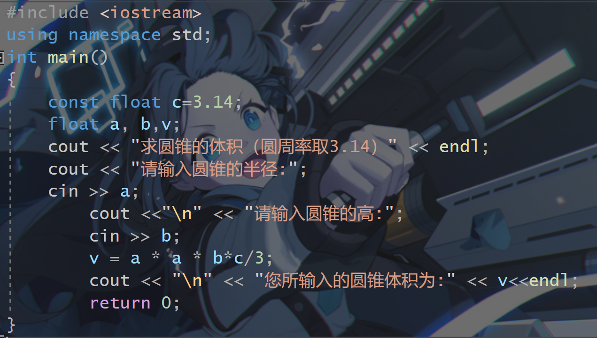

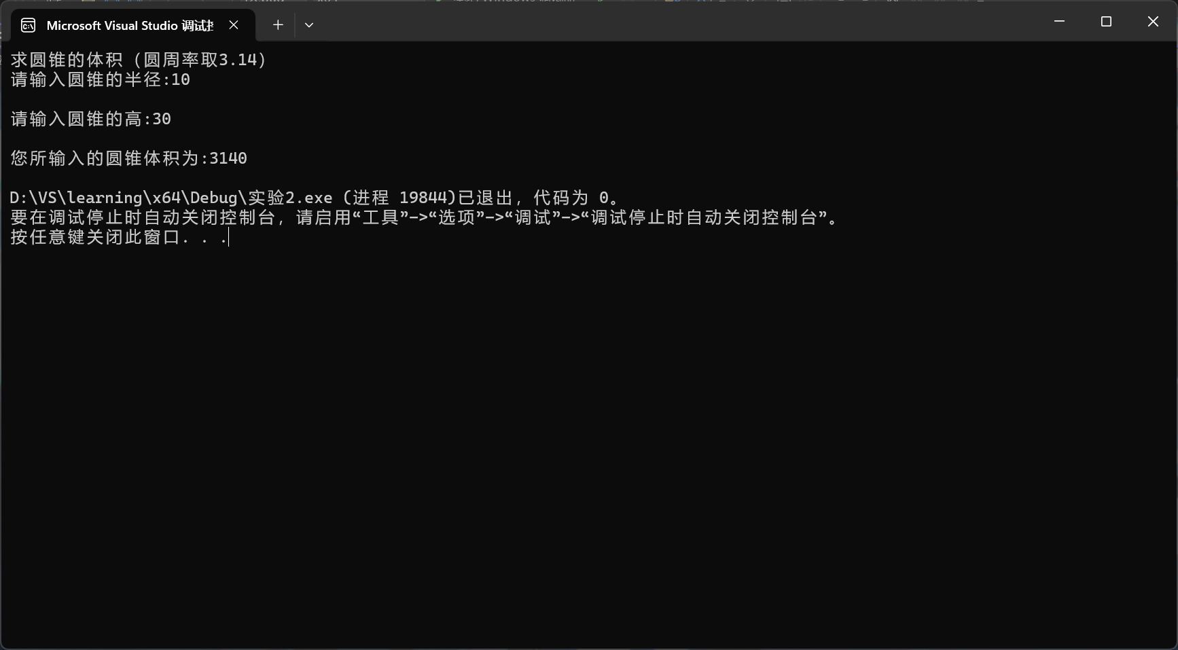

3.

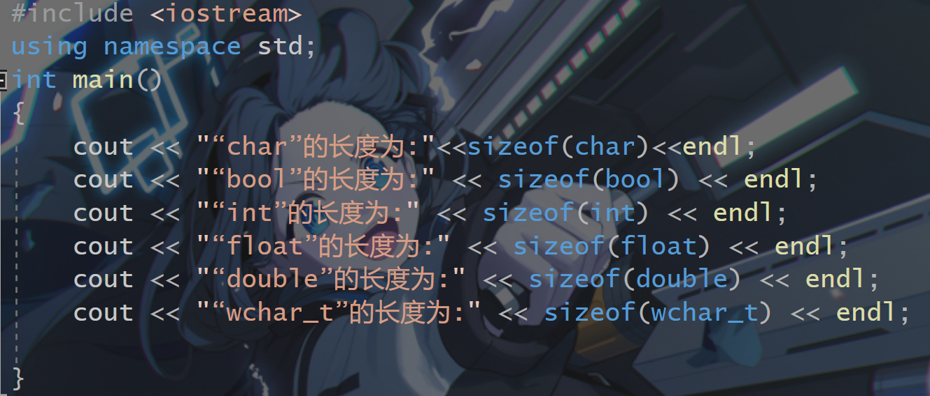

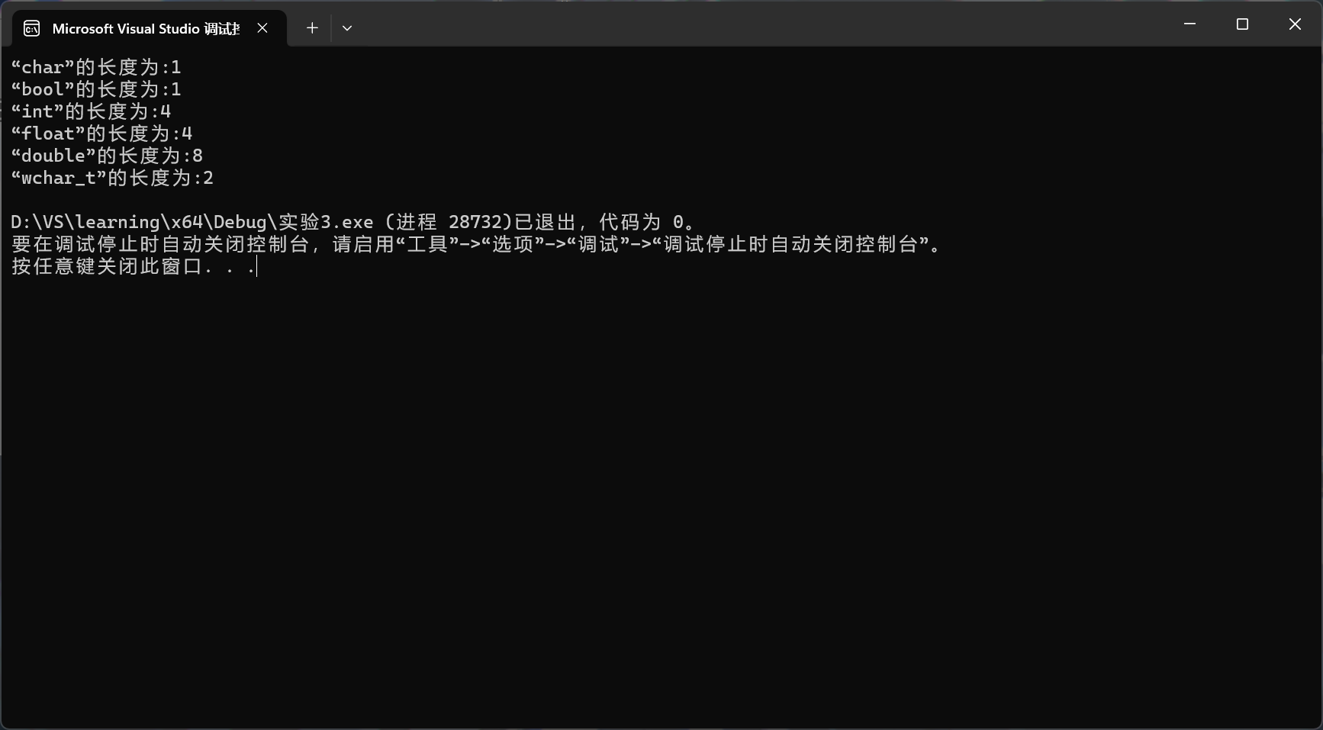

4.

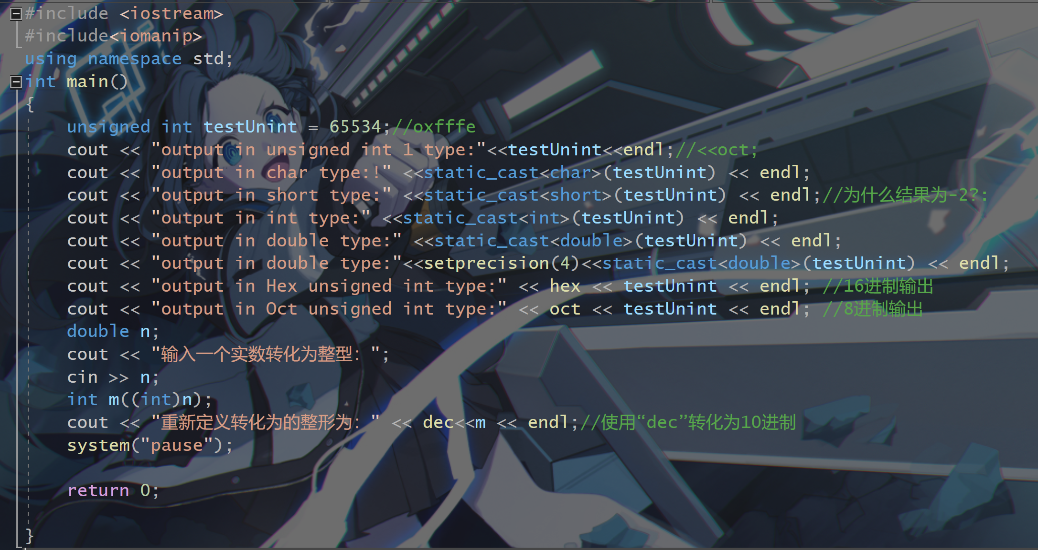

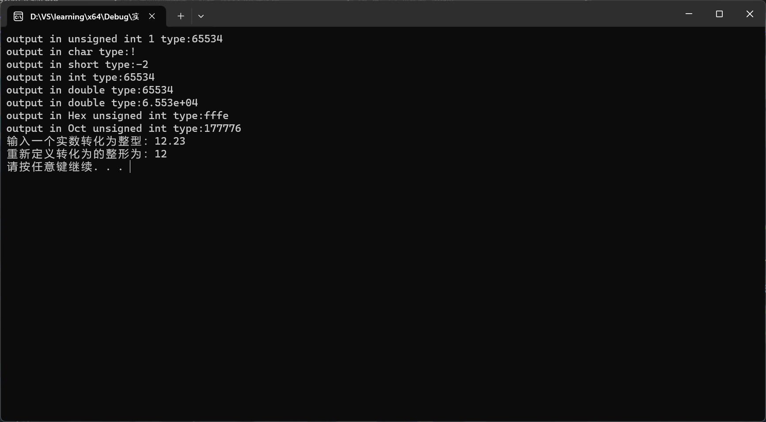

5.

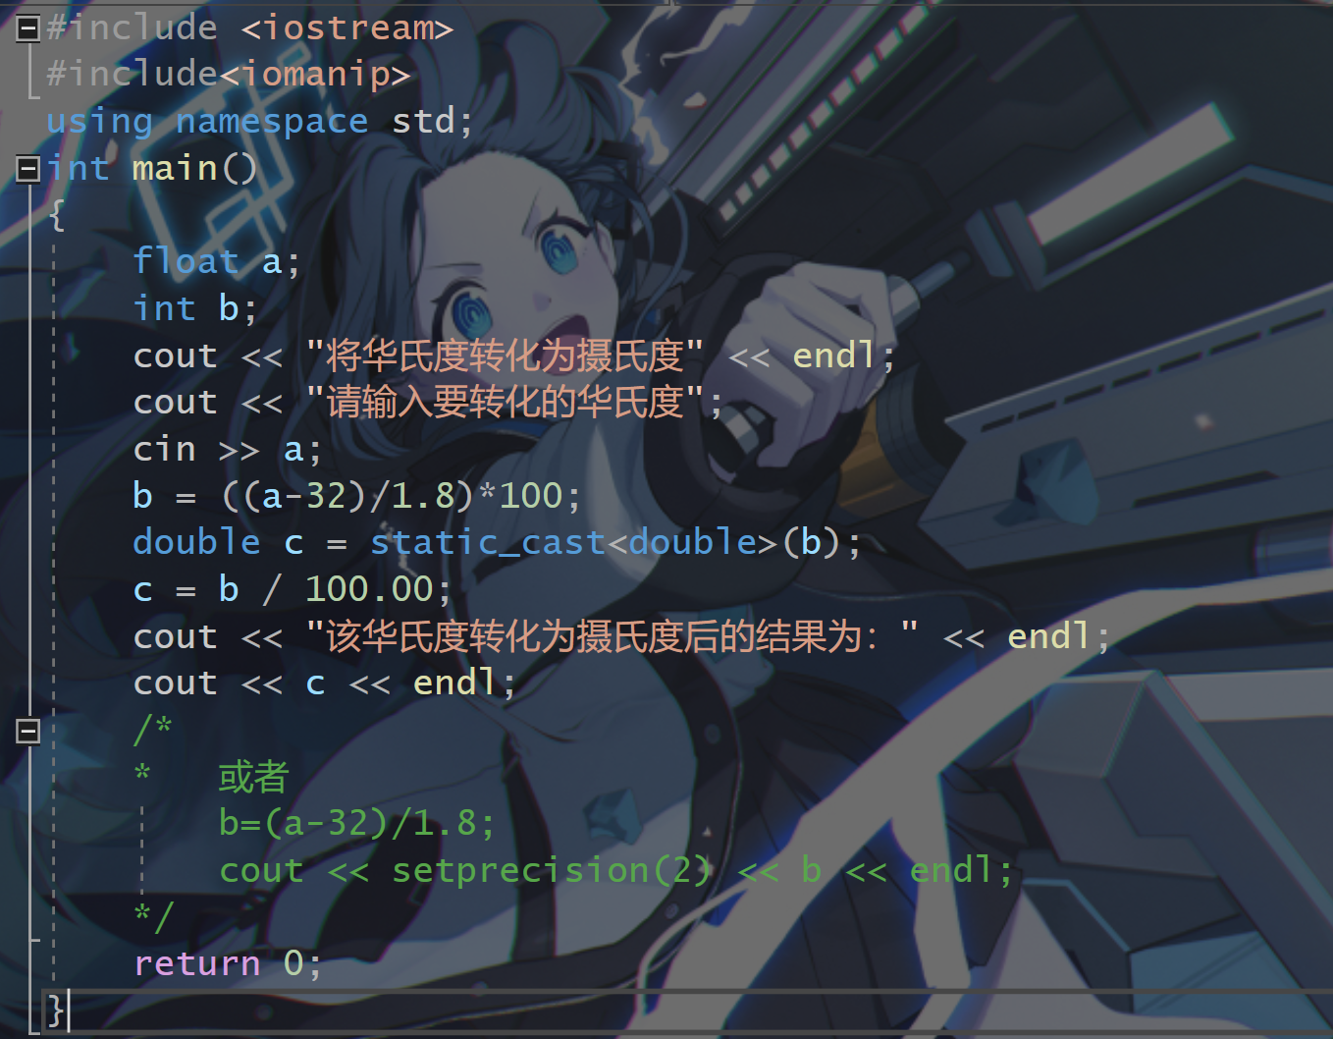

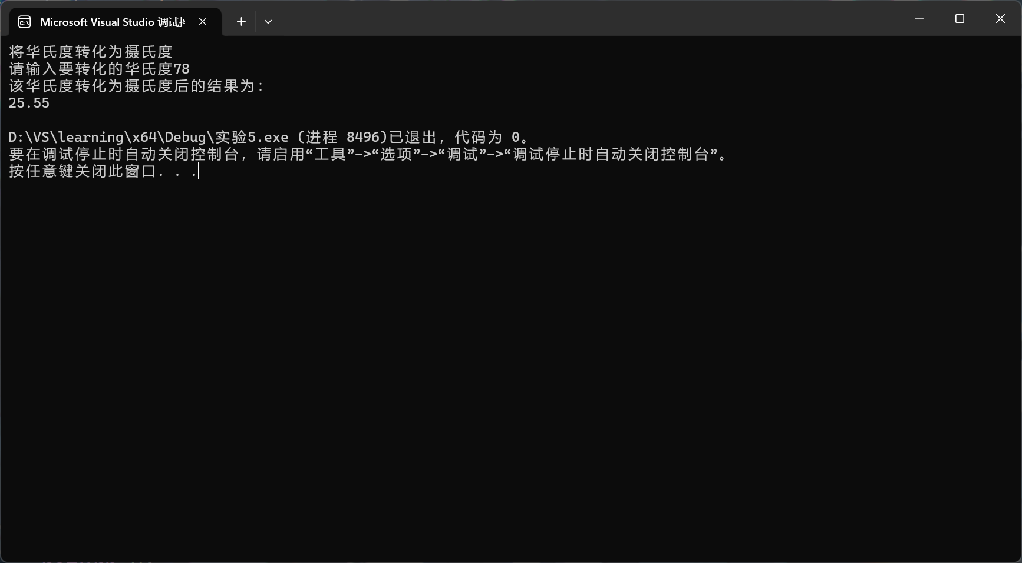

**四、遇到的问题与解决方法**

第四个实验项目中，当我尝试将输入的数据类型从实数转化为整型时，我发现输出的数字不论怎样都不是输入数据的整数部分。

最后发现oct将全部的数据类型转化成了8进制，因此我使用dec将数据重新转化为10进制从而解决问题。

第五个实验中，我尝试将数据乘以100倍，再利用浮点数转化为整型舍去小数部分的性质，将百分位以后的位数舍去，但是结果我发现/100后得到的结果还是没有小数部分，最后我运用/100.00强行保留了两位小数。

同时我还发现可以利用第四个实验项目中出现的setprecision（）（需要添加头文件iomanip）语句来进行保留有效数字。

**五、体会**

任何知识转化为实践的过程都不可能一帆风顺，许多在学习时觉得简单的东西真正操作起来发现十分困难，这种困难不仅体现在操作不熟练上，更多的是体现在实际情况中可能出现的问题，这些问题是学习理论知识的过程中不可能学到的，课本不可能考虑到所有可能出现的问题，这些问题只有在操作的过程中才会出现，并且也只能在操作的过程中解决，再加上这些问题又是因人而异的，这就使得上机操作尤为重要，因此，在学习程序设计的时候，应该多多实践，超出课本。

**实验二、数据结构**

**一、实验目的**

1、学习与掌握逻辑运算与逻辑表达式。

2、熟练掌握if、switch、while、do-while，for语句的语法结构与执行过程。

3、掌握选择、循环程序的设计方法

**二、实验内容**

1、输入一个字符，如果为小写，转换为大写输出，否则，输出其后继字符的ASCII码值。

2、输入x计算表达式的值：

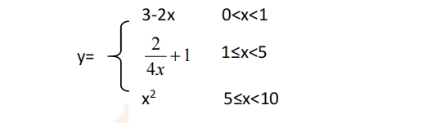

分别输入 0.2, 1, 5 , 0,观察输出结果。

1. 输入三角形的三条边，求周长，并判断该三角形是否为等腰三角形（提示：要三边是否可以构成三角形）。

4、 完成计算器程序，实现（+ - * / %）运算。考虑除数为 0 与运算符非法的情况。

5、输入一行字符，分别统计出其中英文字母、空格、数字字符和其它字符的个数。

提示：从键盘上读入一个字符给变量 c，判断 c 是属于哪种字符并计数，循环读入下个字符，直到回车换行字符'\n'为止。

cin，scanf（）都不能读入空格以及‘\n’字符，查找资料解决输入这两个字符的方法。

（这个题训练大家自主学习能力以及如何获取新知识、探索解决未知问题的能力。）

6、编写一个程序：从键盘上输入两个正整数，求 a 和 b 的最大公约数与最小公倍数。

7、使用循环结构输出下列图形：

*

**

***

****

*****

8、从键盘输入 a，用迭代法求 a 的平方根 x= *a* 。求平方根的迭代公式为：

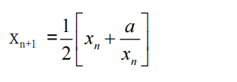

要求精确到|xn+1 - xn|<10 -5。

提示：迭代法是把 xn代入迭代公式右边，计算出 xn+1来，然后把 xn+1 作为新的 xn ，计算出新的 xn+1，如此重复，直到|xn+1 - xn|<10 -5 时，xn+1 为所求的平方根。可以把 a 作为 xn 的初始值。

思考：（1）如果输入 a 为负，在运行时会出现什么情况? 修改程序使之能处理任何的 a 值。

(2）能否|xn+1 -xn|<10 -10或更小? 为什么? 请试一下。

9、苹果每个 0.8 元，第一天买 2 个，第二天开始，每天买前天的 2 倍，直到购买的苹果数不超过100的最大值，求每天平均花多少钱。

**三、算法分析，程序结果**

1

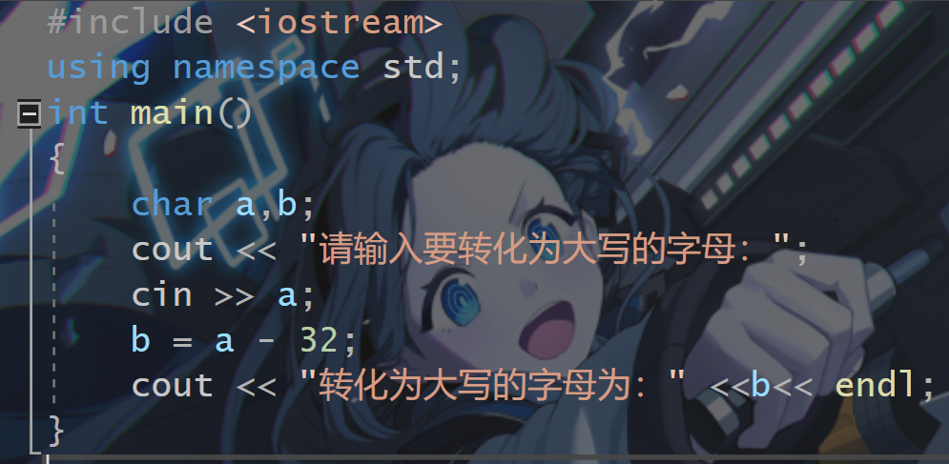

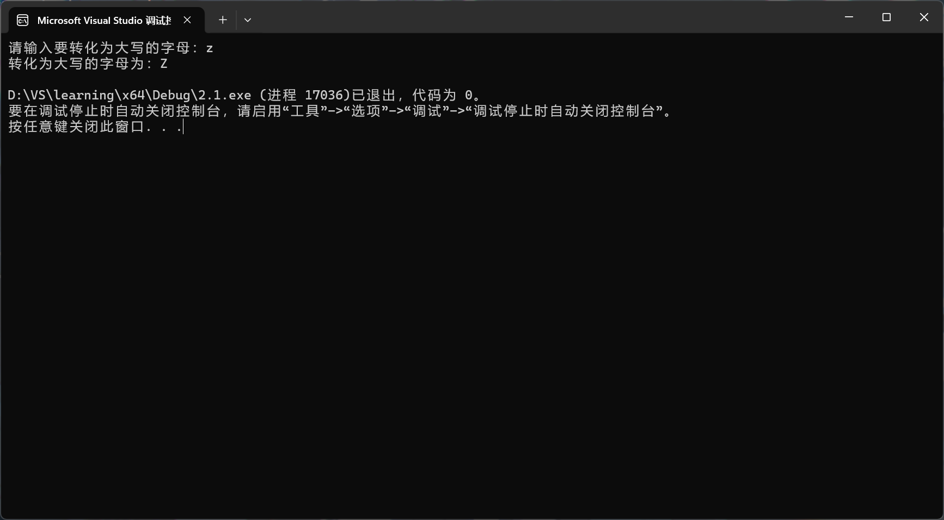

2.



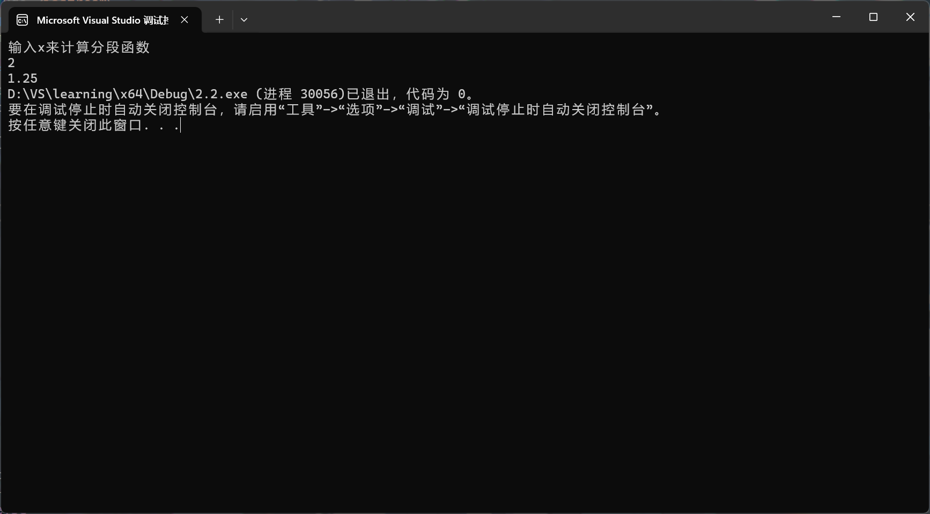

3.

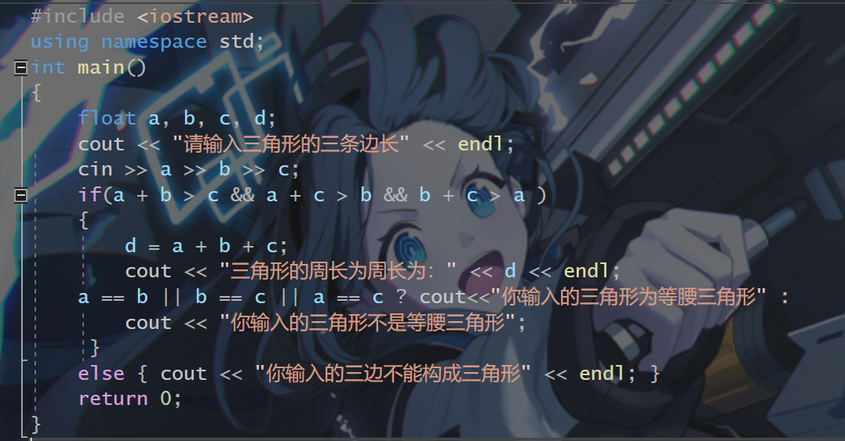

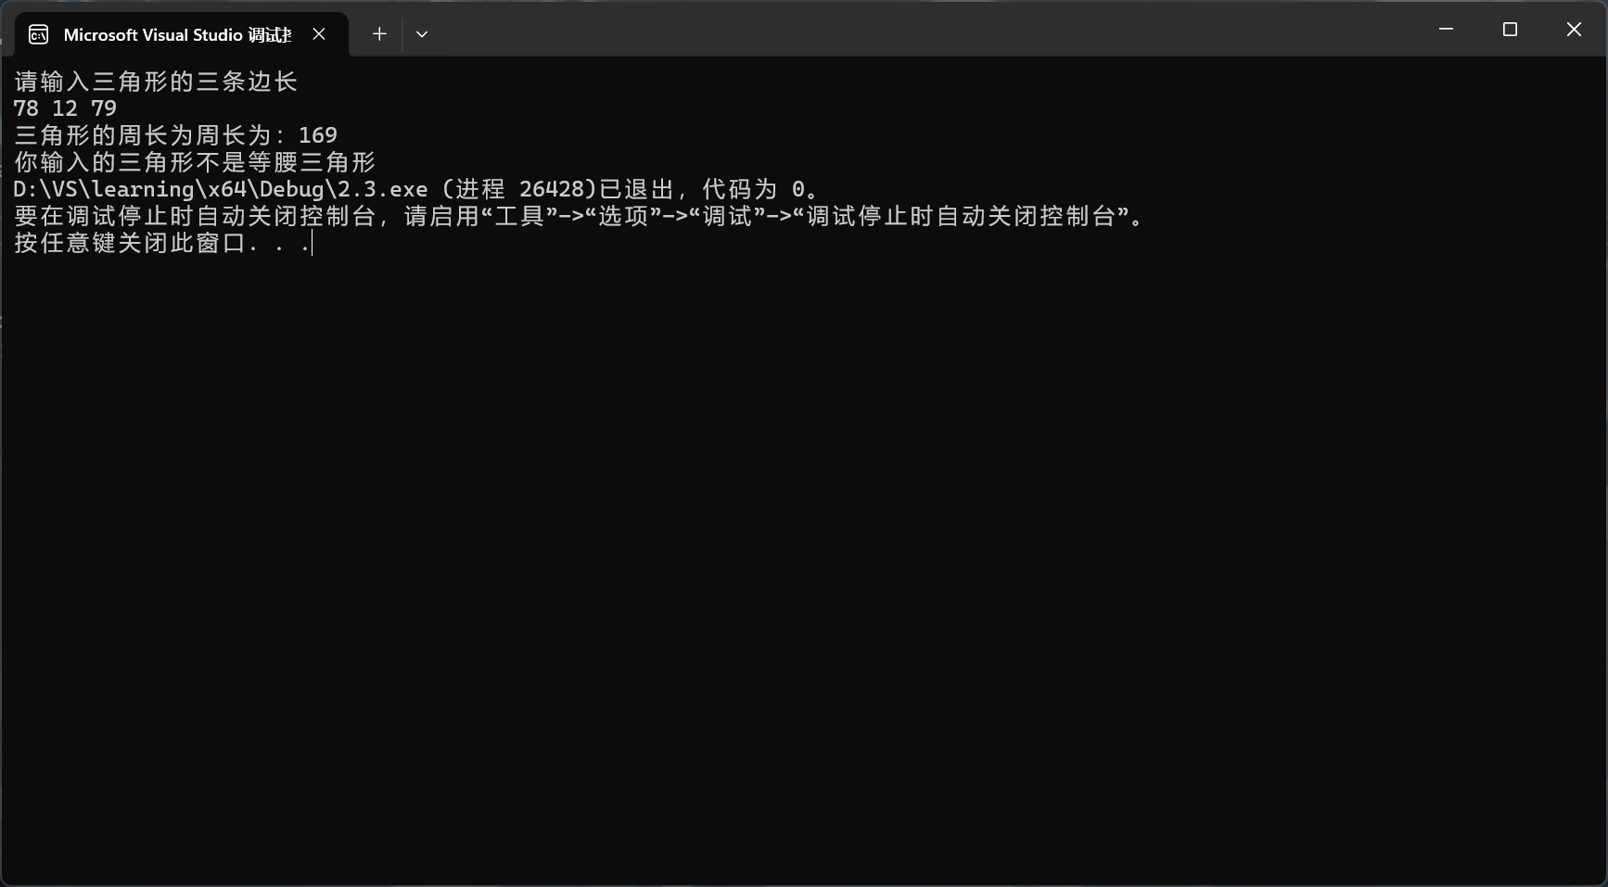

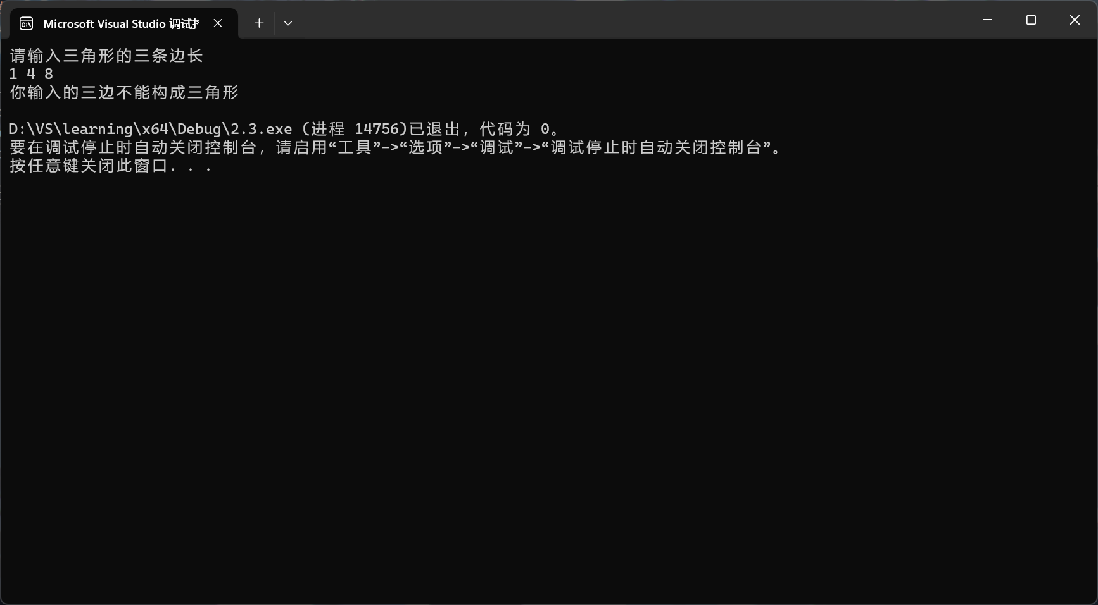

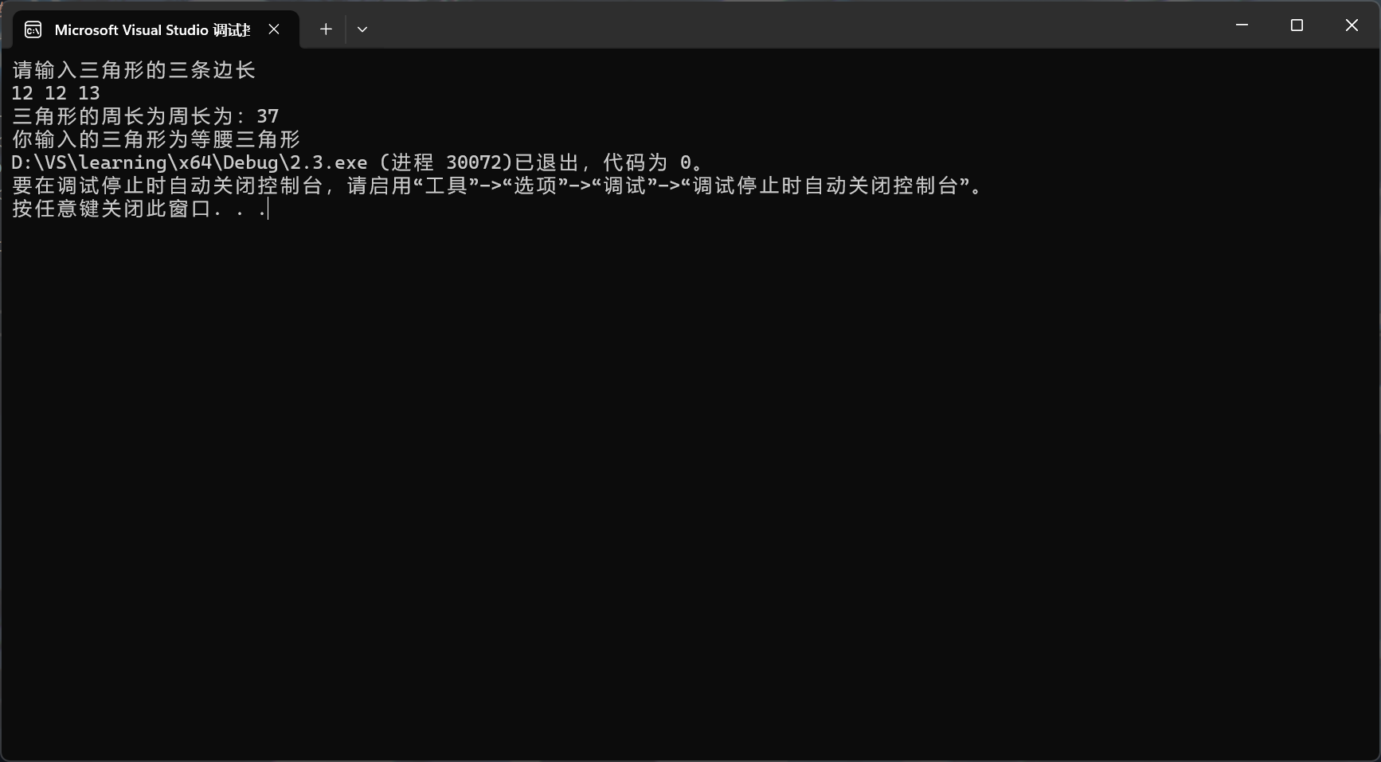

4.



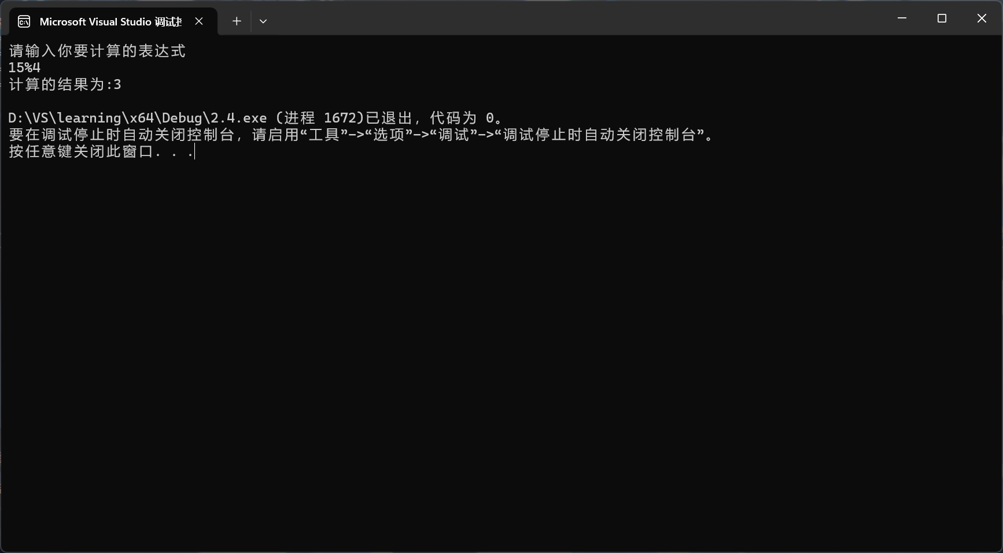

5.

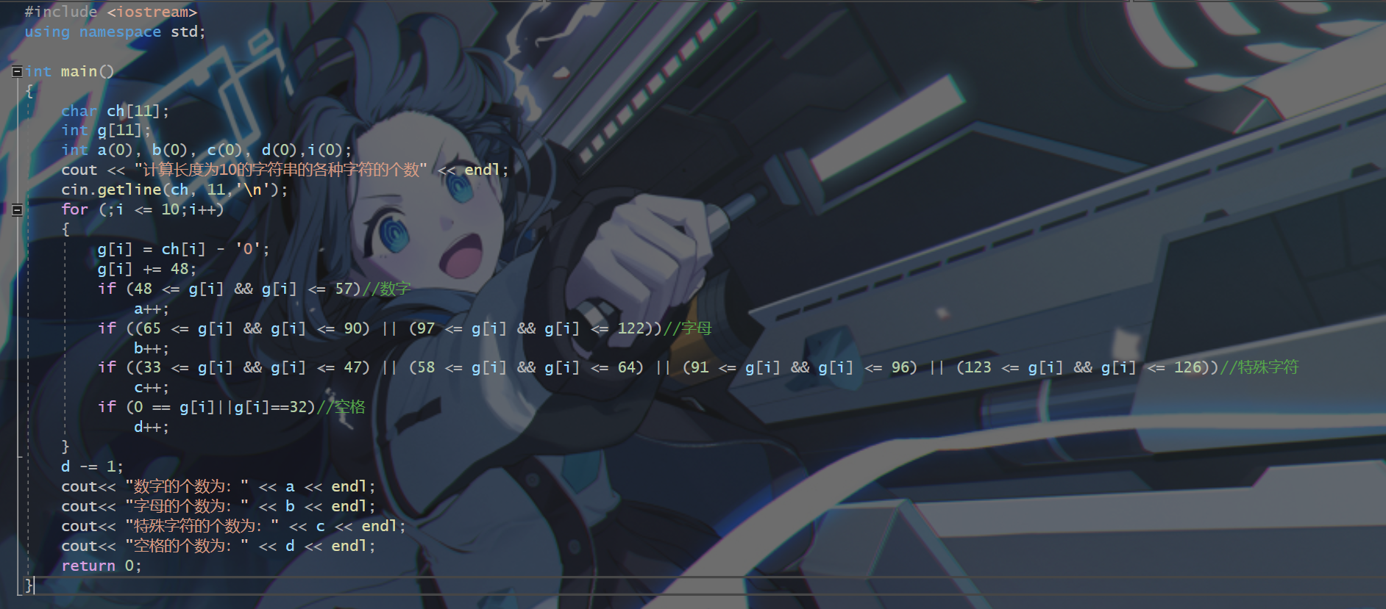

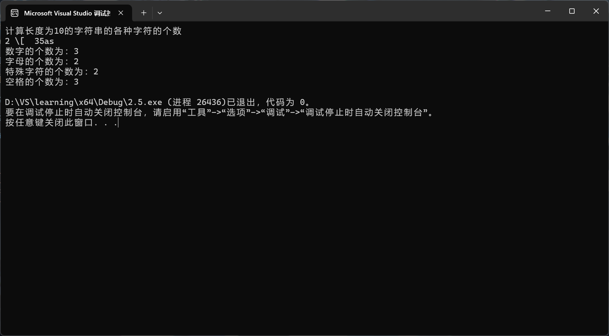

6.

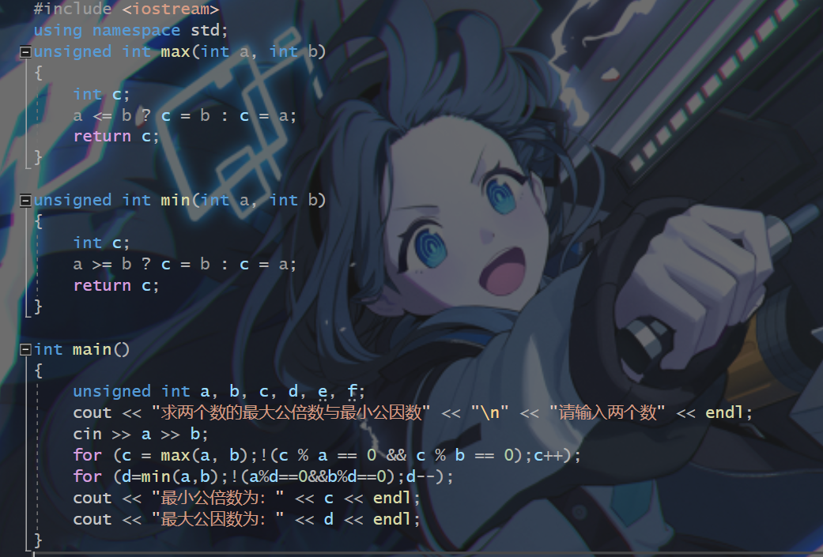

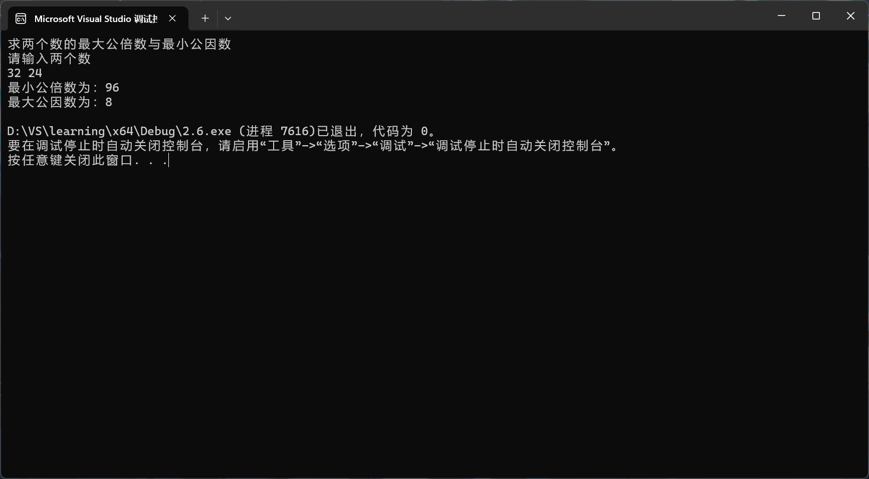

7.

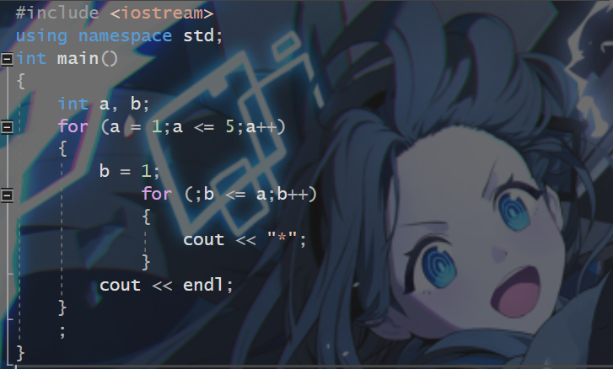

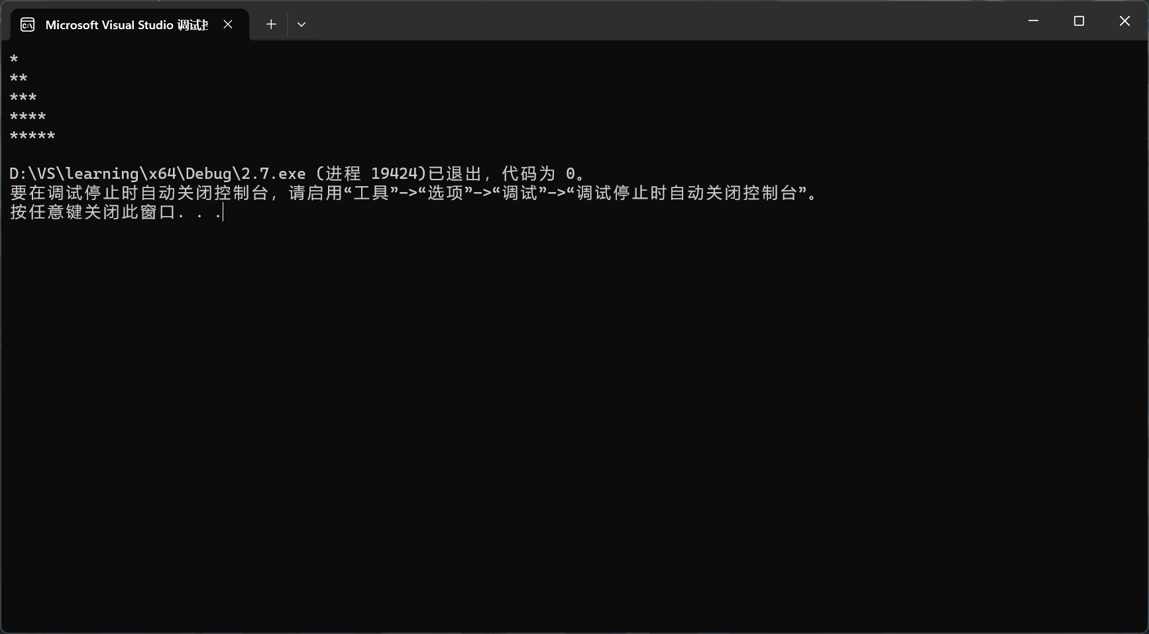

8.



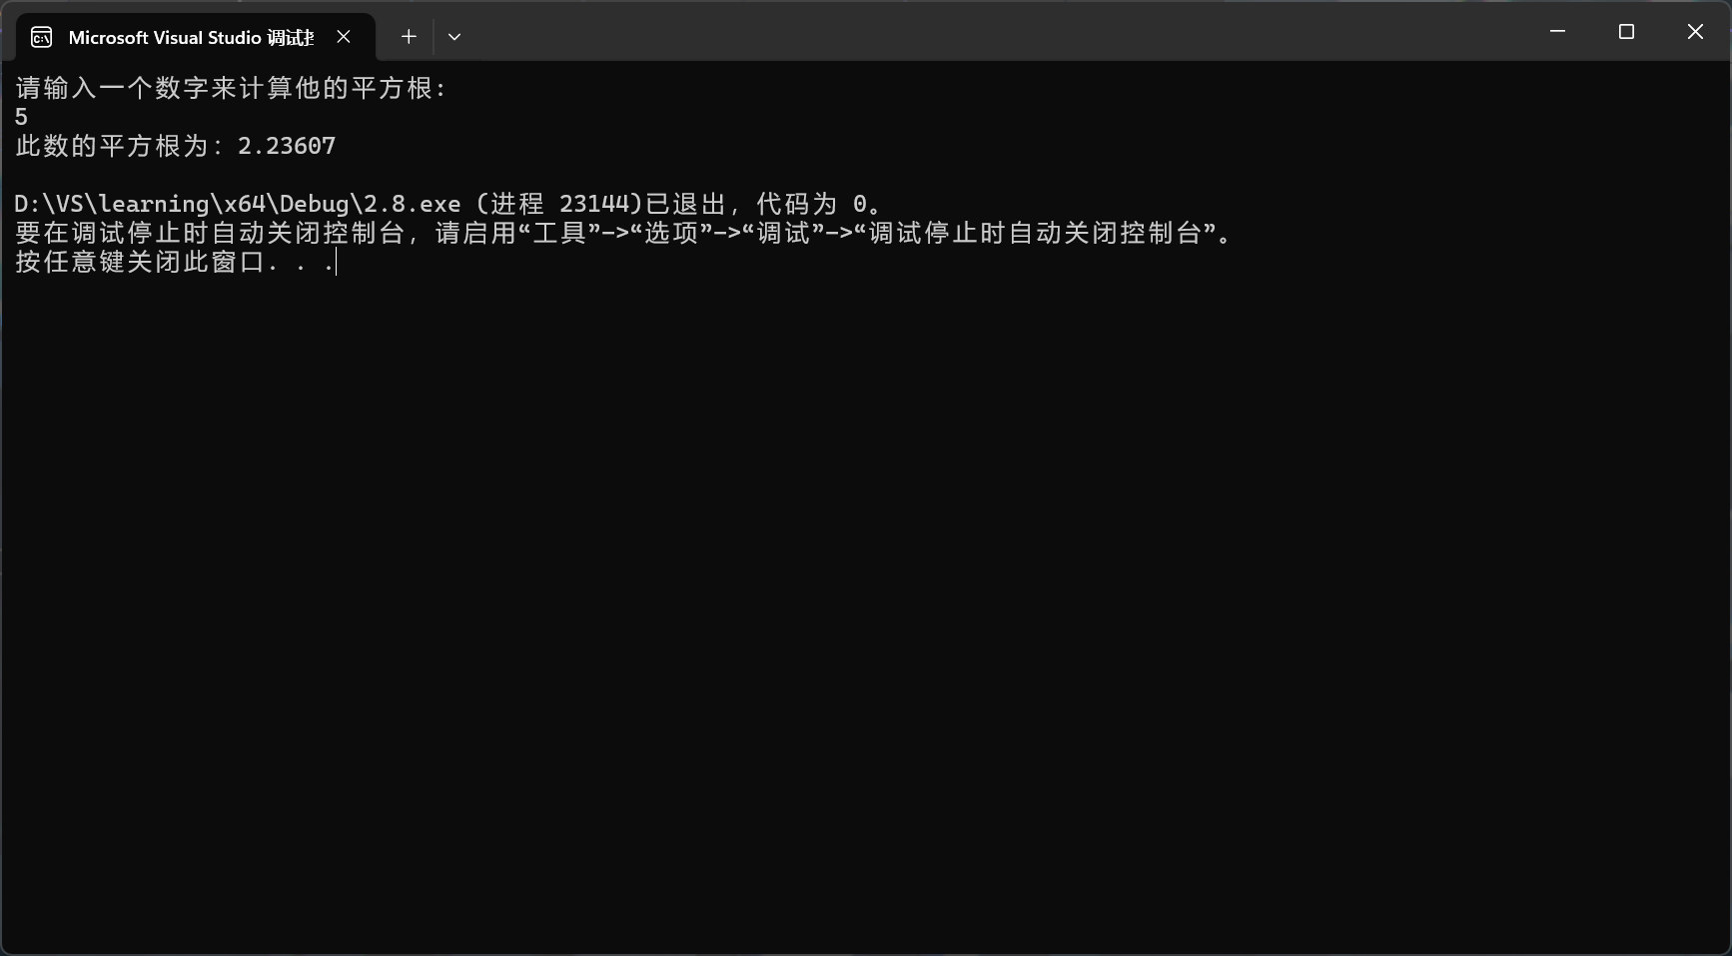

9.

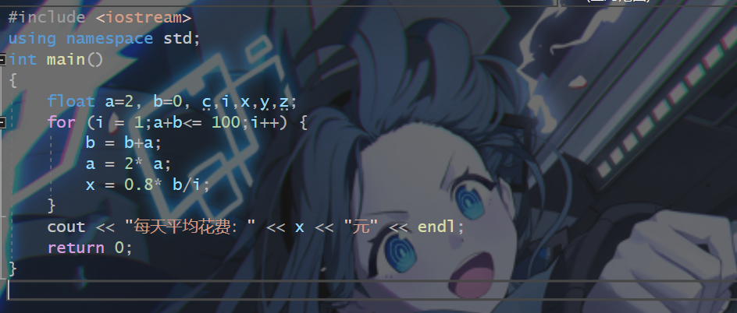

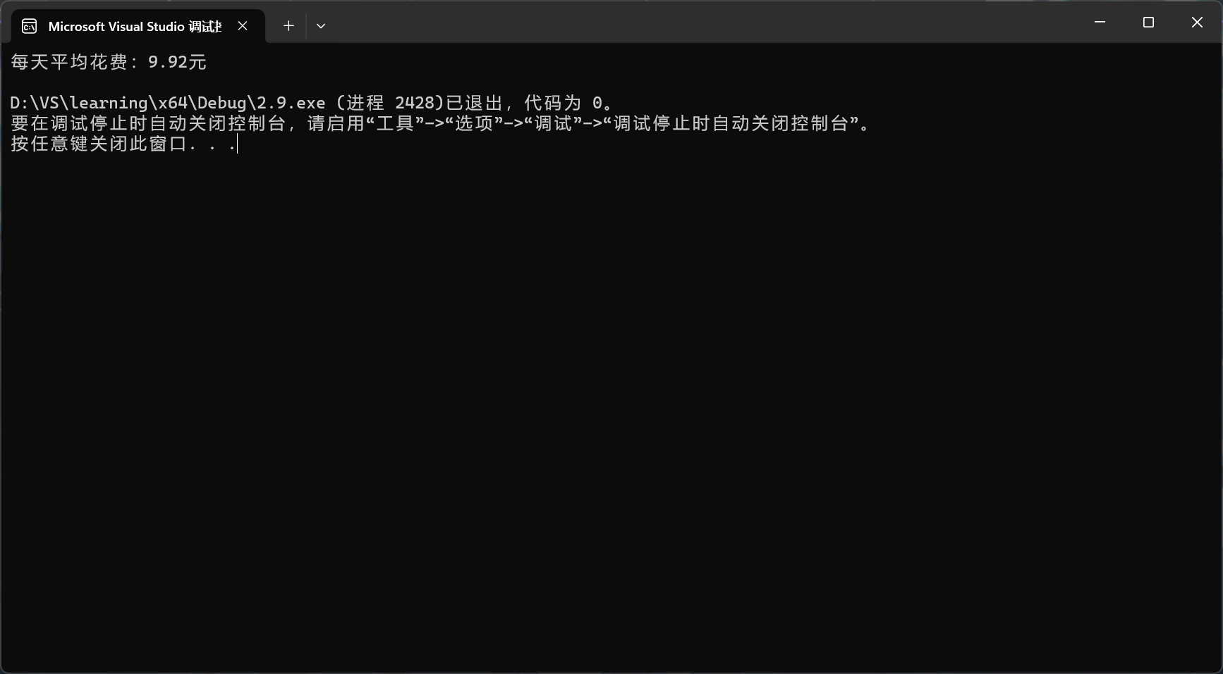

**四、遇到的问题与解决方法**

在第五个实验中，我遇见了让我完全没有头绪的问题，根本不知道如何逐个读取每字符。

后来在请教后我学会了cin.getline(,)并且在反复的实践中学会了他的用法。

但是这之后我还遇到了两个问题：

好不容易逐个读取字符，在识别的个数上我又遇到了问题。不论怎么样，我输入的字符串总是会少读取一个字符并且多出一个空格。

结果我发现getline最后一个字符一定是空格，所以我决定让getline多读取一个字符并且在统计字符个数时少统计一个空格，结果证明这样是有效的。

第二个问题是我统计的字符数量永远是错误的。

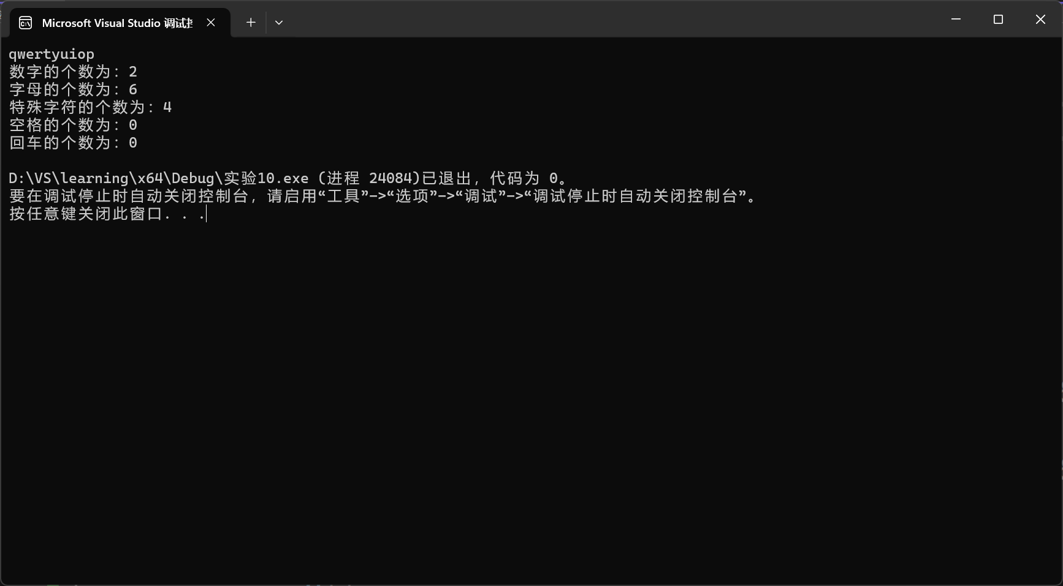

在反复的检查后，我决定将读取的每个字符的ASCII码输出，结果发现了问题所在：

我通过重新解释转化将char类型的数组转化为了int，在这个过程中每个字符对应的ASCII码居然自动减少了48，最终我将数组的每个数据+48解决了问题。

**五、体会**

在此次实验中，很多项目最开始我看到要求时我都是毫无头绪，但是啊，我发现一定要先上手操作，有时间去抱怨题目怎么这么困难不如把这些时间用来一步一步拆解问题，大部分问题都不是能一眼看出来的，而是通过前一步给后一步启发，从而慢慢的解决问题，编程是一门对逻辑性要求很高的技术，因此一定是从前到后从浅如深的，所以遇到问题不能心急不能沮丧，要学会沉住气。另外很多问题除了自己去搜寻资料寻找解决方法，更多时候可以选择去请教他人，这往往会是更高效的方法。